**БЛОК 2**

**БЫТИЕ И ПОЗНАНИЕ**

**2.2. Философия сознания и познания**

(с\р – 3 часа; **семинар № 4**)

*Литература:*

1. Новая философская энциклопедия: В 4 т. / Ин-т философии РАН, Нац. общ.-научн. фонд; Научно-ред. совет: предс. В.С. Степин. – Москва: Мысль, 2010 (<https://iphlib.ru/library/collection/newphilenc/page/about>)
2. История философии: Учебник для вузов / Под. ред. В.В. Васильева, А.А. Кротова, Д.В. Бугая. – Москва: Академический проект, 2005 (<http://yanko.lib.ru/books/philosoph/mgu-ist_filosofii-2005-8l.pdf>)

**2.2.1. Психофизическая проблема\***

*Проясните суть психофизической проблемы и когнитивного подхода на материале схемы мысленного эксперимента Джона Сёрла (John* *Searle)*.

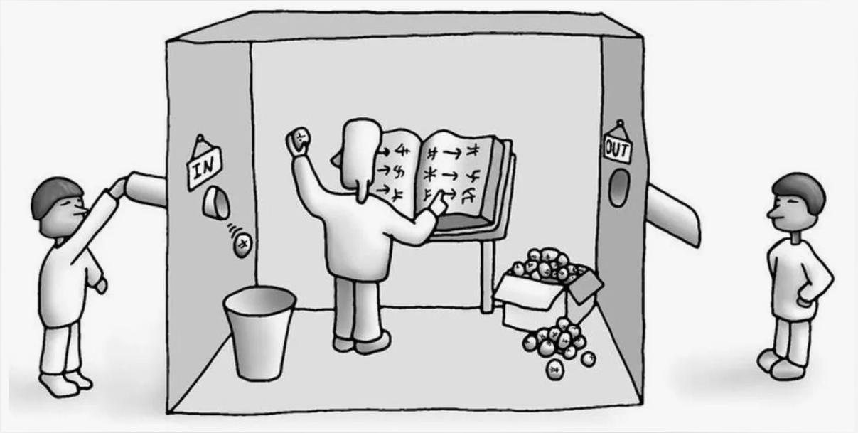

|  |
| --- |
| В изолированной комнате находится Джон Сёрл, который не знает китайских иероглифов, но может следовать точным инструкциям из книги по их манипуляции, не зная их значений. Наблюдатель, знакомый с китайскими иероглифами, отправляет в комнату символы с вопросами, которые Сёрл трансформирует в ответные символы с помощью инструкций. Хотя Сёрл не понимает смысла вопросов и ответов, он способен их обрабатывать. Наблюдатель же знает, что в комнате находится человек, разбирающийся в иероглифах, несмотря на неведение Сёрла их значения. Подобно этому примеру, роботы могут отвечать на вопросы в соответствии с алгоритмом, не понимая сути фраз.  Вывод: Роботы могут демонстрировать интеллектуальные ответы, хотя на самом деле они могут просто сопоставлять вопросы и ответы по заданному алгоритму, что подчеркивает разницу между действительным пониманием и простым выполнением инструкций. |

**2.2.2.** **Ключевые понятия \***

*Найдите в энциклопедии (см. литература к* **2.2.** *–* п.1*) определения ключевых понятий философской гносеологии, заполните таблицу.*

Познание. Знание. **Восприятие.** Представление. **Предмет. Феномен.** Объект. **Субъект.** Мышление. **Понятие.** Рассудок. Разум. Истина. Факт. **Смысл**.

|  |  |
| --- | --- |
| Понятие | Определение |
| Познание | философская категория, описывающая процесс построения идеальных планов деятельности и общения, создания знаково-символических систем, опосредующих взаимодействие человека с миром и др. людьми в ходе синтеза различных контекстов опыта. |
| Знание | форма социальной и индивидуальной памяти, свернутая схема деятельности и общения, [**результат обозначения**](https://topuch.com/edinaya-sistema-konstruktorskoj-dokumentaciiuslovnie-izobrajen/index.html), структурирования и осмысления объекта в процессе познания. |
| Восприятие | чувственное познание (субъективно представляющееся непосредственным) предметов (физических вещей, живых существ, людей) и объективных ситуаций (взаимоотношения предметов, движений, событий). |
| Представление | наглядный чувственный образ предметов и ситуаций действительности, данный сознанию, и, в отличие от восприятия, сопровождающийся чувством отсутствия того, что представляется. Различают представления памяти и воображения. Наиболее известны визуальные представления. Существуют также и представления осязательные (играющие особую роль в жизни слепых), слуховые, обонятельные и др. |
| Предмет | категория, обозначающая некоторую целостность, выделенную из мира объектов в процессе человеческой деятельности и познания. |
| Феномен | явление, предмет, данный в чувственном созерцании. |
| Объект | то, на что направлена активность (реальная и познавательная) субъекта. |
| Субъект | 1) индивид, познающий внешний мир (объект) и воздействующий на него в своей практической деятельности; 2) человек, консолидированная группа лиц (напр., научное сообщество), общество, культура |
| Мышление | процесс решения проблем, выражающийся в переходе от условий, задающих проблему, к получению результата. |
| Понятие | мысль, которая выделяет из некоторой предметной области и собирает в класс (обобщает) объекты посредством указания на их общий и отличительный признак. |
| Рассудок | психическая деятельность, дающая материал для разума путем образования понятий, суждений, умозаключений |
| Разум | Это отношение истины к истине или истины к самой себе. Но что такое истина? Мы к ней не имеем никакого доступа, за исключение обнаружения заблуждения. Отсюда более узкий и специфический смысл разума. Это способность человека к мышлению в соответствии с присущими мышлению законами. Разум необходим (подчинен законам) и свободен (не имеет других законов, кроме своих собственных). |
| Истина | категория философии и культуры, обозначающая идеал знания и способ его достижения (обоснования). |
| Факт | (от лат. factum – сделанное, совершившееся) – 1) синоним понятий истина, событие, результат; нечто реальное в противоположность вымышленному; конкретное, единичное в отличие от абстрактного и общего; 2) в философии науки – особого рода предложения, фиксирующие эмпирическое знание. Как форма эмпирического знания факт противопоставляется теории или гипотезе |
| Смысл | внеположенная сущность феномена, оправдывающая его существование, связывая его с более широким пластом реальности. |

**2.2.2.1. Схема познания \*\***

*Составьте схему отношений 6 понятий из списка задания 2.2.2., выделенных жирным шрифтом, взяв за основу следующий рисунок.*

Понятие, смысл

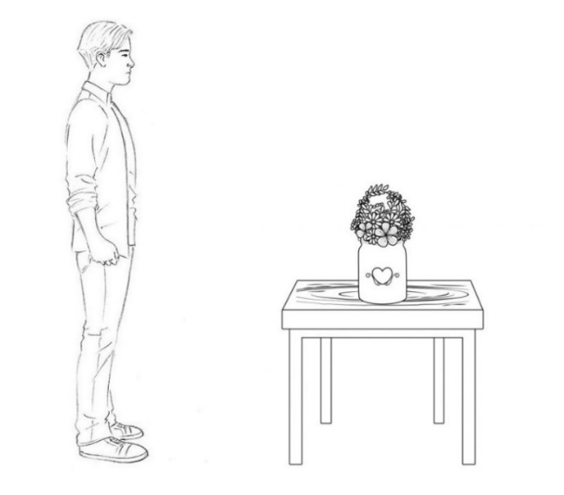

Субъект

Феномен

Предмет

Восприятие

(Субъект -> Предмет -> Восприятие -> Феномен -> Понятие -> Смысл)

**2.2.3. Теории познания**

**2.2.3.1. Платон****\*\***

*Изучите рисунок американского студента, найдите с помощью интернета фрагмент диалога Платона «Государство», который стал для рисунка основой и ответьте на вопросы.*

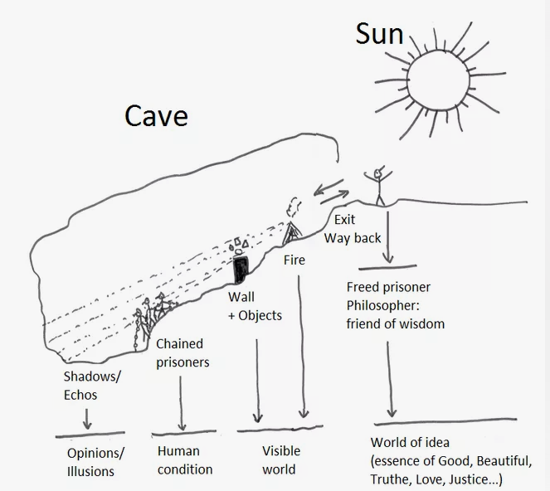

|  |  |
| --- | --- |
| *1) Почему то, что мы так отчётливо видим и осязаем вокруг себя, Платон называет вторичным иллюзорным бытием?* | По учению Платона материальный мир, который мы четко видим и осязаем, называется им вторичным иллюзорным бытием, поскольку он полагает истинную реальность и истину в мире идей, более высшем мире идеальных форм, доступ к которому возможен лишь через ум и разум, отрываясь от мира чувственного восприятия**.** |
| *2) Как образами картинки можно прояснить платоновскую идею о том, что познание – это припоминание?* | Через использование аналогии с образами на картинке можно пояснить платоновскую концепцию о том, что познание представляет собой акт припоминания. По мнению Платона, душа в образов благодаря процессу перерождения забывает знание истин, которые она уже знала, но через воздействие мира чувств при рождении "воспоминает" их. |
| *3) В нескольких предложениях опишите представления Платона об уровнях бытия.* | Платон выделял три уровня бытия: мир чувственного восприятия (мир теней), мир материальных объектов (мир изменчивых вещей) и мир идей, где расположены абсолютные идеи и истина. |
| *4) Что по вашему мнению означает метафора солнечного света в платоновском мифе?* | В мифе Платона метафора солнечного света символизирует просветление разума и души через познание истины, переход на более высокий уровень знания, освобождение от иллюзий материального мира и обращение к абсолютным идеям. |
| *5) Какую функцию выполняют образы и символы в понимании Платона истины и процесса познания?* | Образы и символы в платоновской философии служат для выражения идеальных форм и истинных понятий, облегчая уму понимание высшей реальности. |

**2.2.3.2. Рационализм и эмпиризм \*\***

*Представьте с помощью рисунков различие рационализма и эмпиризма, рисункам дайте пояснения.*

|  |  |
| --- | --- |
| Рационализм | Эмпиризм |
| Бесплатное векторное изображение Человек, работающий на компьютере дома  *Если я изучу этот файл, то напишу тест на 5.* | Беспокойство по поводу иллюстрации концепции счетов  *Если бы я изучил файл, то написал тест на 5.* |
| *Пояснения* | |
| Рационализм - это идея о том, что знания приходят из разума и интуиции. | Эмпиризм - это идея о том, что знания приходят из опыта и наблюдений. |

**2.2.3.3. Иммануил Кант (1724-1804) \***

*Прочитайте текст и ответьте на вопросы после него.*

Главная задача «Критики чистого разума» – исследование возможности создания философии как науки (по Канту, предшествующая философия не была наукой и потому была лишь рассуждением на философские темы). Для этого Кант предпринимает исследование природы научного знания, общепризнанными образцами которого являются 1) чистая математика и 2) математическое естествознание.

Анализ математического знания приводит Канта к выводу, что его содержание составляют положения, обладающие строгой всеобщностью и необходимостью. Но такие положения не могут быть почерпнуты из опыта. То есть, положения чистой математики **априорны,** или иными словами, независимы от опыта. Априорное знание, утверждает Кант, не выходит за границы возможного опыта, оно носит доопытный характер. Априорными чувственными созерцаниями являются, согласно учению Канта, пространство и время.

Вслед за анализом природы математического знания Кант ставит вопрос: как возможно чистое естествознание? В отличие от чистой математики, чистое естествознание содержит в себе не только априорные положения, но и эмпирические по своему происхождению понятия (материя, движение, притяжение и т.д.). Априорные понятия, каковыми прежде всего являются категории, сами по себе лишены содержания, они служат для синтеза чувственных данных, для формирования опыта, который не сводится к совокупности чувственных данных, но представляет собой их категориальный синтез, поскольку содержит в себе представление о причинно-следственных, необходимых отношениях. Работу по синтезу чувственных данных осуществляет рассудок на основе априорных категорий.

Одним из основных условий возможности познания является трансцендентальная апперцепция – единство самосознания познающего субъекта, которая предшествует каждому акту познания, так же, как и эмпирическому самосознанию, и поэтому может быть лишь доопытным, априорным единством самосознания субъекта.

Последний раздел кантовской логики – трансцендентальная диалектика, толкуемая как логика иллюзий, в которые впадает разум, поскольку он постоянно стремится выйти за пределы опыта, синтезированного рассудком. Это стремление – источник всех метафизических систем, их претензий на сверхопытное знание. Несостоятельность этих стремлений, однако, не означает, что основные идеи метафизики (мир как целое, свобода, предшествующая необходимости, субстанциальность души, Бог) должны быть отброшены. Эти идеи имманентны (находятся внутри) разуму, они являются регулятивными принципами познания, осуществляют высший синтез знаний, приобретаемых рассудком. Речь идет не об ограничении познания природы или общества, а об ограничении претензий разума на познание метафизической реальности, которая принципиально недоступна познанию.

Одним из важнейших разделов трансцендентальной диалектики является учение об антиномиях, т.е. противоречиях, в которые неизбежно впадает разум в своих попытках постигнуть сверхопытное. Каждая антиномия состоит из тезиса и антитезиса, причем оба эти положения в равной мере доказуемы.

|  |  |
| --- | --- |
| *1) Каково значение слова «априорный» у Канта?* | У Канта термин "априорный" означает то, что не зависит от опыта, но предшествует ему и лежит в основе нашего познания. |
| *2) В чём отличие эмпирических положений от априорных?* | Эмпирические положения основаны на опыте и наблюдении конкретных фактов, в то время как априорные положения не зависят от опыта и являются универсальными и необходимыми. |
| *3) Какова функция категорий? Найдите примеры категорий.* | Категории у Канта являются априорными формами мышления, которые служат для организации чувственных данных. Примеры категорий: причина и следствие, целое и часть, необходимость и возможность. |
| *4) Опишите различия функций чувственного опыта, рассудка и разума.* | Чувственный опыт предоставляет данные о внешнем мире, рассудок синтезирует эти данные с помощью категорий для формирования опыта, а разум стремится к пониманию высших идей и принципов. |
| *5) Что такое трансцендентальная апперцепция?* | Трансцендентальная апперцепция у Канта представляет собой единство самосознания познающего субъекта, которое предшествует каждому акту познания. |
| *6) Почему, по Канту, основные идеи метафизики должны быть отброшены?* | Кант считает, что основные идеи метафизики должны быть отброшены, потому что разум не способен достичь сверхопытного знания о метафизической реальности. |
| *7) Что такое антиномии?* | Антиномии - это противоречия, в которые впадает разум при попытке понять сверхопытное. |
| *8) Найдите примеры антиномий чистого разума.* | Примеры антиномий чистого разума по Канту: бесконечность мира в пространстве и времени, свобода и предопределение человеческой воли, существование или несуществование Бога. |